从类图生成代码的规则和示例
从类图生成C#代码你必须遵守的规则如下：
（1）使用C#的Property { get; set; }.
（2）为每个类缺省加上一个Id Property，类型为整型，泛化结构中的子类除外。泛化结构中，只有最顶层的超类需要缺省加Id。
（3）如果类下面没有任何简单属性，则从类的名字判断该类是否适合加一个“名称”Property，如果适合，给它加上。
（4）倒三角代表泛化（继承）。
（5）在关联关系中，如果没有显式表明导航方向，可以认为由多重性为多（* 或0..*）的一方是不可见的，多重性为 1 的一方是可见的 。在生成代码时，多重性为多（* 或 0..*）的一方有多重性为 1 的一方作为属性，而多重性为 1 的一方的代码中没有和此关联相关的多重性为多（* 或 0..*）的一方的内容。
（6）针对多对多（*对*或0..*对0..*）的关联，缺省加一个中间的类，类的名称缺省使用关联的名称，如果关联的名称没有标，就使用角色名称并把角色名称的复数形式改为单数形式。标有角色名称的一端缺省认为是可见的，未标有角色名称的一端缺省认为是不可见的。
因此，中间类中会有可见一端的单值属性，而不可见一端会有中间类的多值属性，缺省用HashSet<中间类>表达。
（7）如果简单属性的类型未给出，则缺省为string。
（8）在类的属性栏作为简单属性的类型出现的名称，如果类图中没有给出一个同名的类和它对应，不必添加该名称的类。
（9）类框的constraint一栏的内容是约束，如果你有办法在操作（operation）的代码中体现，可以体现，如果有困难，可跳过不管。
下面用一些例子说明以上规则，供你参考。
例如，以下类图：
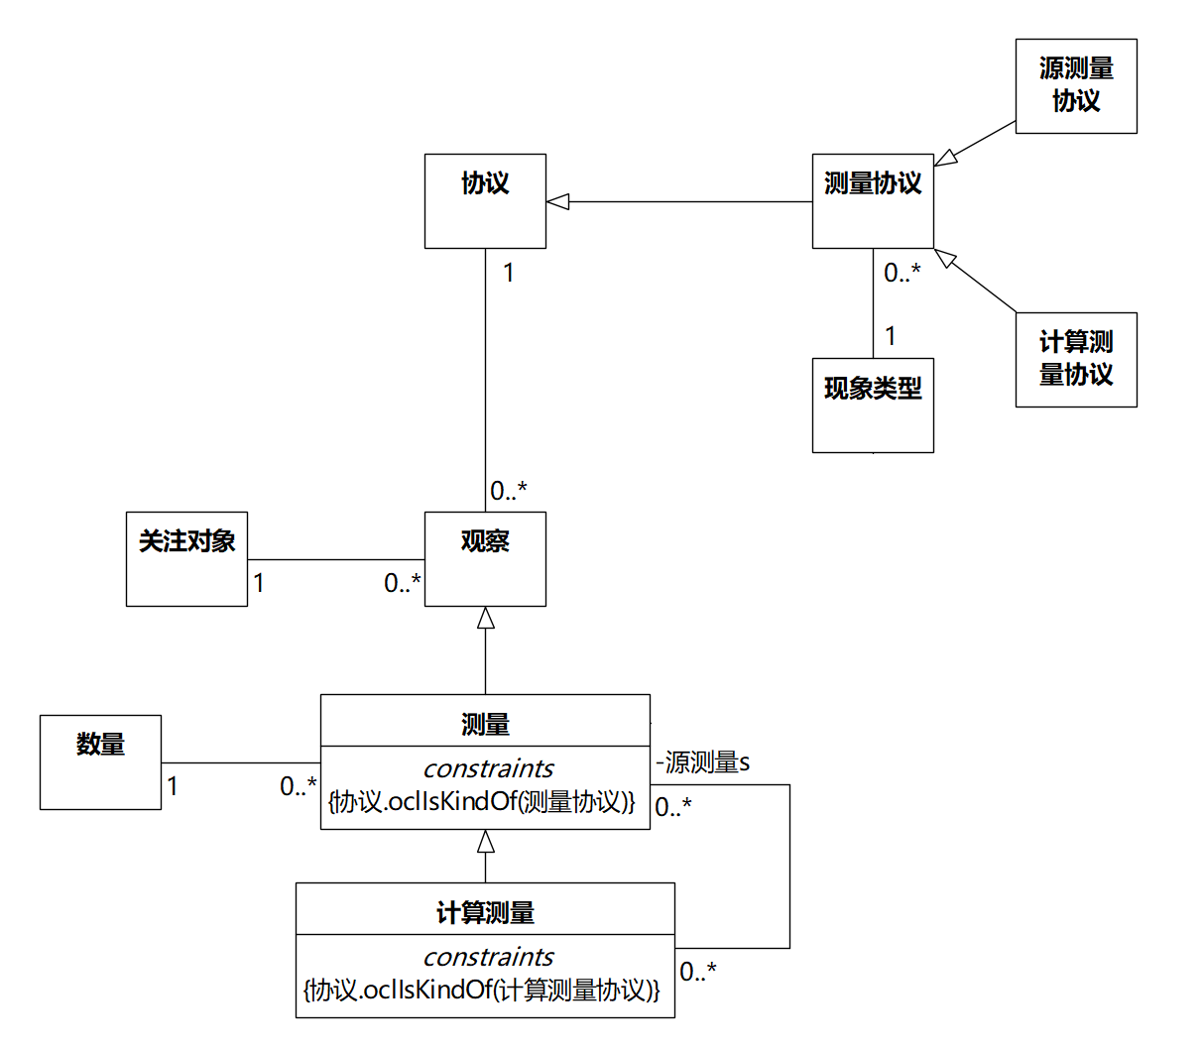
根据规则（1）（2）（3）（4）（5），所生成的“协议”、“测量协议”和“现象类型”类的代码应该如下：
public class 协议
{
public int Id { get; set; }
public string 名称 { get; set; }
}
public class 测量协议:协议
{
public 现象类型 现象类型 { get; set; }
}
public class 现象类型
{
public int Id { get; set; }
public string 名称 { get; set; }
}
“协议”缺省增加了Id，“协议”配一个“名称”属性合适，使用了Property。
“现象类型”缺省增加了Id，“现象类型”配一个“名称”属性合适，使用了Property。
“测量协议”继承“协议”，但由于是子类，不需要加Id。
由于“测量协议”和“现象类型”的关联中，“测量协议”的多重性为0..*，“现象类型”的多重性为1，根据规则（5），“测量协议”中有“现象类型”Property，而“现象类型”中没有“测量协议”Property。
考虑规则（6），所生成的“测量”和“计算测量”的代码应该如下：
public class 源测量
{
public int Id { get; set; }
public 测量 测量 { get; set; }
}
public class 测量 : 观察
{
public 数量 数量 { get; set; } //规则（5）
}
public class 计算测量 : 测量
{
public HashSet<源测量> 源测量s { get; set; }
}
图上“计算测量”和“测量”之间存在关联，而且多重性是0..*对0..*，所以缺省加一个中间类。
由于关联没有命名，所以该中间类用角色名“源测量”命名（用单数“源测量”而不是复数“源测量s”）。
再来看关联的可见性。关联的“测量”一端标了角色名“源测量s”，说明是可见的，因此，“源测量”中会有“测量”的单值属性。关联的“计算测量”一端未标角色名，说明不可见，因此，“计算测量”中会有“源测量s”的HashSet<源测量>，注意是HashSet<源测量>而不是HashSet<测量>。
在“测量”中，不需要有“源测量”的属性。
**********
整张图的代码应该如下：
public class 协议
{
public int Id { get; set; }
public string 名称 { get; set; }
}
public class 测量协议:协议
{
public 现象类型 现象类型 { get; set; }
}
public class 现象类型
{
public int Id { get; set; }
public string 名称 { get; set; }
}
public class 源测量
{
public int Id { get; set; }
public 测量 测量 { get; set; }
}
public class 测量 : 观察
{
public 数量 数量 { get; set; } //规则（5）
}
public class 计算测量 : 测量
{
public HashSet<源测量> 源测量s { get; set; }
}
public class 观察
{
public int Id { get; set; }
public 关注对象 关注对象 { get; set; } //规则（5）
public 协议 协议 { get; set; }
}
public class 计算测量协议 : 测量协议
{
}
public class 数量
{
public int Id { get; set; }
}
public class 关注对象
{
public int Id { get; set; }
public string 名称 { get; set; }
}
public class 源测量协议:测量协议
{
}
我们再用以下类图作为例子说明规则（7）和（8）：
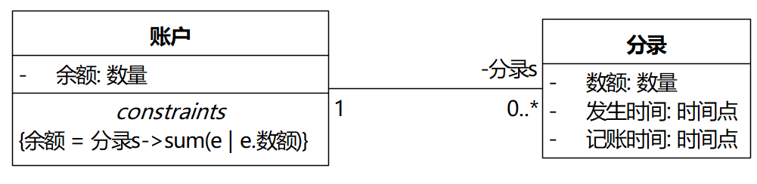
生成的代码应为：
public class 账户
{
public int Id { get; set; }
public 数量 余额 { get; set; }
public HashSet<分录> 分录s { get; set; }
}

public class 分录
{
public int Id { get; set; }
public 数量 数额 { get; set; }
public 时间点 发生时间 { get; set; }
public 时间点 记账时间 { get; set; }
}

